LA MAGIA DEL NATALE
all’Auditorium di Milano
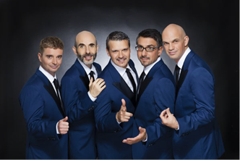
sabato 6 dicembre 2025, ore 20
Auditorium di Milano, Largo Mahler
Christmas in Musical
Alti & Bassi con l’Orchestra Sinfonica di Milano
Orchestra Sinfonica di Milano - Coro di Voci Bianche di Milano - Coro I Giovani di Milano
Alti & Bassi Voci
Massimo Fiocchi Malaspina Direttore

Un viaggio musicale nell’anima dell’America dal gospel a Broadway, dai ritmi anni '50 alla magia dei grandi film d’animazione, per accompagnarci verso il cuore del Natale. Il concerto si chiude con Christmas Festival of Carols, un finale festoso in cui spirituals, classici americani e celebri colonne sonore si intrecciano in una esplosione di musica e magia natalizia.

Docenti e Dipendenti - €19
Under 35 - €12
Studenti - €10

Per prenotazioni: biglietteria@sinfonicadimilano.org – indicando l’ente convenzionato

<<<<<<<<<<<<<<<<<<<<<<<<<<<<<<<<<<<<<<<<<<<<<<<<<<
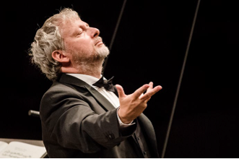

venerdì 12 dicembre 2025, ore 20
domenica 14 dicembre 2025, ore 16
Auditorium di Milano, Largo Mahler
MESSIAH
GEORG FRIEDRICH HÄNDEL, Messiah HWV 56 Oratorio in tre parti per soli, coro e orchestra
Orchestra Sinfonica e Coro Sinfonico di Milano
Massimo Fiocchi Malaspina Maestro del Coro
Fabio Biondi Direttore

Oggi, in certi momenti, il mondo avrebbe forse bisogno di una sorta di preghiera collettiva, al di là delle contingenze, al di là della fede, al di là delle differenze di credo. Semplicemente stare gli uni accanto agli altri e cercare un’unione spirituale profonda.
Il Messiah di Händel apparve da subito coinvolgente proprio per la sua capacità di trasformarsi in una preghiera collettiva, resa emozionante da una musica il cui tratto originale è da riconoscere nella scrittura, piena di fascino ed energia.

Docenti e Dipendenti - platea €32 – galleria €24
Under 35 - platea €20 – galleria €15
Studenti - platea-galleria €10

Per prenotazioni: biglietteria@sinfonicadimilano.org – indicando l’ente convenzionato

<<<<<<<<<<<<<<<<<<<<<<<<<<<<<<<<<<<<<<<<<<<<<<<<<<
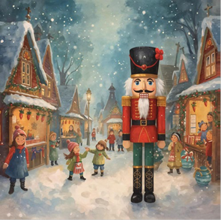
sabato 13 dicembre 2025, ore 16
Auditorium di Milano, Largo Mahler
LO SCHIACCIANOCI
PËTR IL’IČ ČAJKOVSKIJ, estratti da Lo schiaccianoci op. 71
Orchestra Sinfonica di Milano
Giorgia Cribiù Attrice e Lorenzo Gatto Attori
Massimo Marani Regia
Cesare Della Sciucca Direttore

Il celebre balletto natalizio di Čajkovskij si trasforma in uno spettacolo teatrale magico, dove la storia de Lo Schiaccianoci prende vita tra parole e musica. Attori e musicisti guidano il pubblico in una fiaba scintillante, tra soldatini, regni di zucchero e danze incantate, in cui sogno e realtà si mescolano.
Un viaggio nell’immaginario del Natale, pensato per far brillare gli occhi di grandi e piccoli.

Biglietto posto unico €10
Per prenotazioni: biglietteria@sinfonicadimilano.org

<<<<<<<<<<<<<<<<<<<<<<<<<<<<<<<<<<<<<<<<<<<<<<<<<<

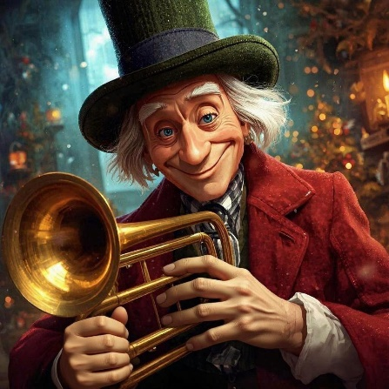
sabato 18 dicembre 2025, ore 20
Auditorium di Milano, Largo Mahler
A CHRISTBRASS CAROL
Gli Ottoni della Sinfonica di Milano
Marcello Corti Voce Narrante

Tra squilli di ottoni e racconti pieni di ironia, prende vita la storia di Ebenezer Scrooge, l’uomo che detesta il Natale... finché, guidato da tre spiriti, non riscopre il valore della festa e della condivisione. In A ChristBrass Carol sogni, melodie e tenerezza ricordano che la vera magia del Natale vibra nelle note, nei sorrisi e nel cuore di chi sa ancora lasciarsi incantare.

Docenti e Dipendenti €15
Under 35 €10
Studenti €10

Per prenotazioni: biglietteria@sinfonicadimilano.org – indicando l’ente convenzionato

<<<<<<<<<<<<<<<<<<<<<<<<<<<<<<<<<<<<<<<<<<<<<<<<<<
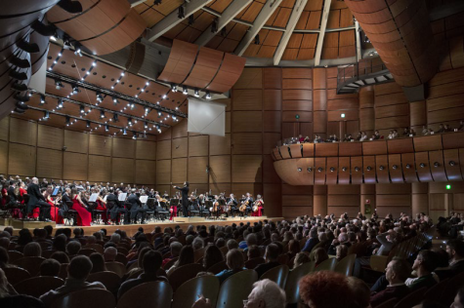
lunedì 29 dicembre 2025, ore 20
martedì 30 dicembre 2025, ore 20
mercoledì 31 dicembre 2025, ore 20
giovedì 01 gennaio 2026, ore 16
Auditorium di Milano, Largo Mahler
CONCERTO DI CAPODANNO
LUDWIG VAN BEETHOVEN, Sinfonia n. 9 in Re minore per soli, coro e orchestra op. 125
Orchestra Sinfonica e Coro Sinfonico di Milano
Massimo Fiocchi Malaspina Maestro del Coro
Emmanuel Tjeknavorian Direttore

La Nona di Beethoven per Capodanno, eseguita all’Auditorium di Milano dall’Orchestra Sinfonica e dal Coro Sinfonico di Milano, è un rituale, è una certezza, come lo è il torneo di Wimbledon per i britannici, come lo è il Palio per i senesi, come la Notte degli Oscar per Hollywood.
Un momento topico in cui una comunità si ritrova, puntuale, per celebrare se stessa e, facendolo, si guarda nello specchio, si riconosce, e magari decide insieme in che direzione andare.
Per il secondo anno, la Nona viene interpretata dal Direttore Musicale Tjeknavorian, con la sua Orchestra e il suo Coro di rosso vestiti.
Le forme elementari della vita religiosa è un testo cardine del sociologo Emile Durkheim, del 1912. Il concetto fondamentale è questo: il rito ha una funzione sociale, che permette di fondare o di rinsaldare i legami interni alla comunità.
Docenti e Dipendenti platea €43 – galleria €35
Under 35 platea €27 – galleria €22
Studenti platea €27 – galleria €22

Per prenotazioni: biglietteria@sinfonicadimilano.org – indicando l’ente convenzionato

